Щит управления частотным электроприводом ЩУ-ЧЭ

Щит ЩУ-ЧЭ представляет собой щит из трех шкафов: РШУ1, РШУ2 и ШПЧ, в которых расположены блоки управления электроприемниками. Шкафы осуществляют управление электродвигателями заданных групп насосных агрегатов в местном и дистанционном режимах. Блоки в каждом шкафу смонтированы на единой металлической монтажной панели и конструктивно не выделены (деление на блоки – схемное).
Органы управления каждого блока размещены на лицевой панели шкафа (двери шкафа).

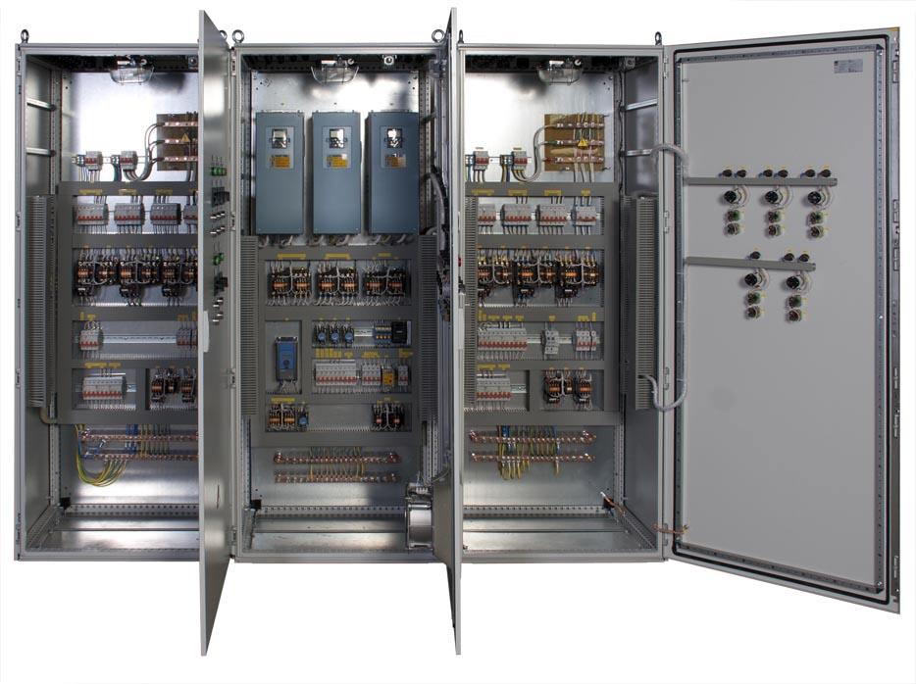

Конструкция шкафов щита ЩУ-ЧЭ

Каждый из шкафов РШУ, распределительных шкафов управления, служит для:
- Принятия электропитания от одной секции распредустройства объекта
- Распределения электропитания между блоками управления и другим оборудованием шкафа РШУ
- Размещения блоков БНН, БНР, БРПП, БРПЧ и БРП
- Размещения счетчиков электроэнергии технического учета и другого электрооборудования, не входящего в состав блоков управления
- Подключения электроприемников
РШУ могут иметь вводные защитные и/или коммутационные аппараты (автоматический выключатель, выключатель нагрузки, рубильник)

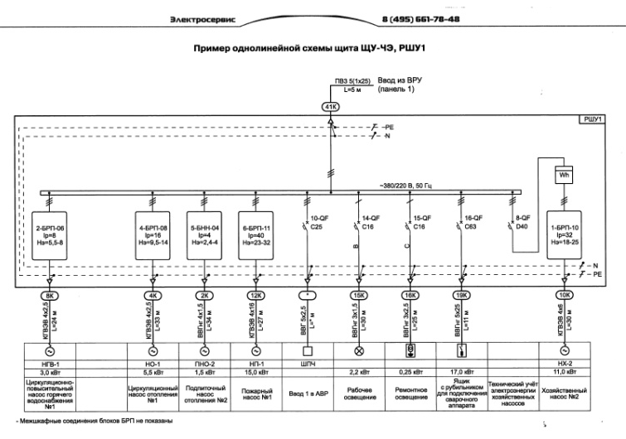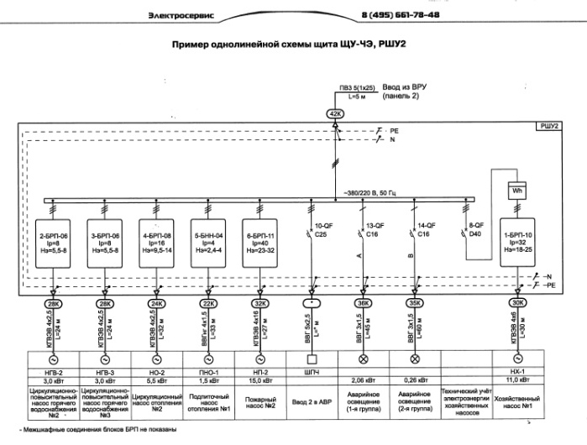

Шкаф ШПЧ, шкаф преобразователей частоты, служит для:
- Размещения в нем блоков управления БПЧ, БУПП и БАВР
- Подключения датчиков давления для блоков управления БПЧ

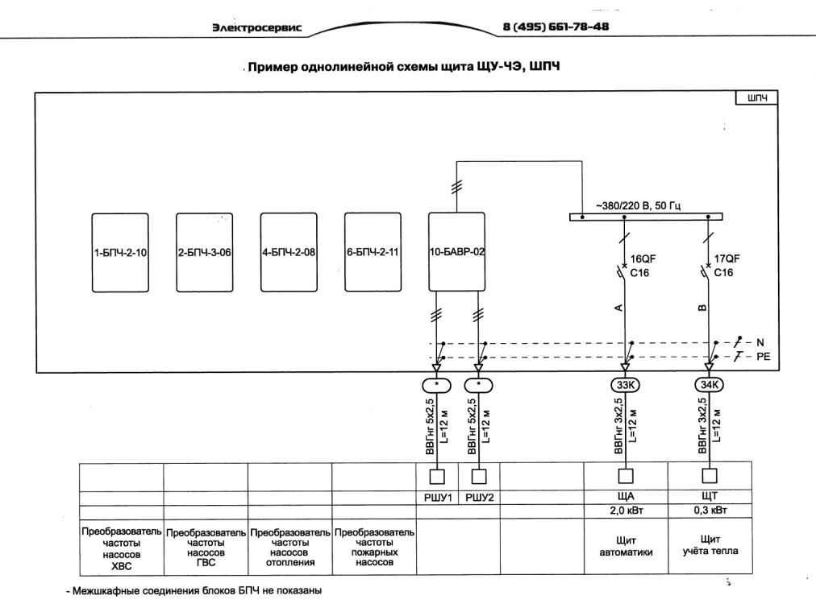

Конструкция шкафов
- Одностороннее обслуживание
- Запираемые на ключ двери
- Напольное или навесное исполнение в зависимости от количества электроприемников
- Ввод кабелей в шкафы сверху (через крышку шкафа), снизу (через дно шкафа) или смешанно
- Степень защиты шкафов по ГОСТ 14254-96 IP31 или IP54
Конструктивно каждый из шкафов РШУ и ШПЧ может состоять из одной и более панелей (корпусов), в зависимости от количества устанавливаемого оборудования

Органы управления и сигнализации

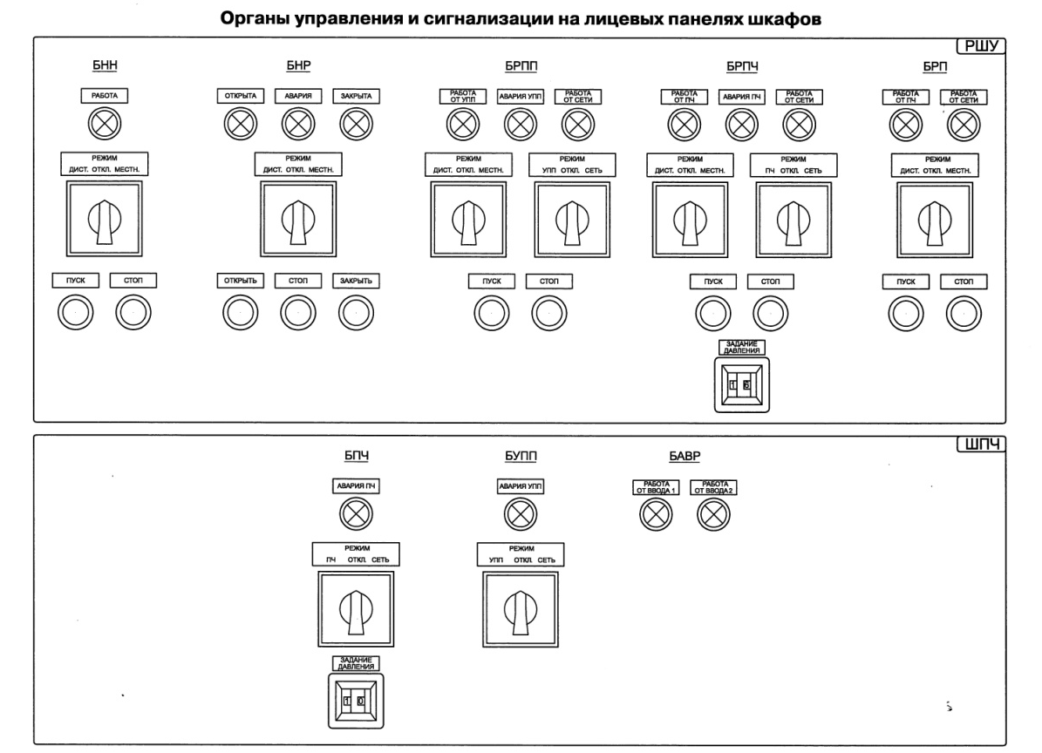

Условия эксплуатации и технические характеристики

Условия эксплуатации |  | Значение | Техническая характеристика | Значение
Относительная влажность воздуха |  | Не более 95%, без конденсации влаги | Система заземления | TN-S
 |  | Не более 95%, без конденсации влаги | Номинальное напряжение питания | 3х380/220 В, 50 Гц
Температура окружающего воздуха: | при хранении | от -25°С до +50°С | Номинальное напряжение питания | 3х380/220 В, 50 Гц
Температура окружающего воздуха: | при хранении | от -25°С до +50°С | Длительное отклонения напряжения питания | от -15 до +10%
Температура окружающего воздуха: | при работе | от 0°С до +40°С | Длительное отклонения напряжения питания | от -15 до +10%
Температура окружающего воздуха: | при работе | от 0°С до +40°С | Номинальная мощность подключаемых двигателей | От 0,18 до 30,0 кВт (другие мощности – по запросу)
Высота над уровнем моря |  | до 1000 м | Номинальная мощность подключаемых двигателей | От 0,18 до 30,0 кВт (другие мощности – по запросу)
 |  | до 1000 м | Степень защиты по ГОСТ 14254-96 | IP31, IP54
Воздух помещения не должен содержать примесей агрессивных паров и газов

Комплект поставки ЩУ-ЧЭ
- Шкаф РШУ1 (количество панелей определяется производителем)
- Шкаф РШУ2 (количество панелей определяется производителем)
- Шкаф ШПЧ (количество панелей определяется производителем)
- Паспорт изделия

Дополнительное щитовое оборудование
Дополнительно к щиту ЩУ-ЧЭ могут быть поставлены:
- Устройство вводно-распределительное ВРУ
- Шкафы учета электроэнергии ШУ: на один или два счетчика прямого включения ШУ-1, ШУ-2; или – трансформаторного включения ШУ-1Т, ШУ-2Т (шкафы учета ШУ могут быть как для технического, так и для коммерческого учета)
- Панель подключения к дизельной электростанции (электрогенератору) ППЭ
- Шкаф автоматического ввода резерва ШАВР
- Щит автоматического переключения ЩАП

